Exame Toxicológico

Por Iasmin da Costa Marinho
O exame toxicológico tem como objetivo detectar a ingestão ou exposição às substâncias tóxicas, drogas e outras substâncias intoxicantes. O presente artigo tem como temática o exame toxicológico para detecção do consumo de drogas de abuso ou “testes de drogas”.
Antes de abordarmos as diversas tecnologias sobre exames toxicológicos, devemos entender qual o conceito de droga. As drogas são as substâncias químicas que produzem alterações nos sentidos e podem ser:
- Depressivas: reduzem a atividade cerebral, dificultando o entendimento e processamento de informações no cérebro. Exemplos de drogas depressivas: bebidas alcóolicas, barbitúricos, diluentes, lança perfume, ópio, clorofórmio, morfina, heroína, inalantes (como a cola de sapateiro), etc.
- Alucinógenas: produzem alucinações e perturbações psíquicas. Como exemplo temos algumas espécies de cogumelos, maconha, haxixe, LSD, ecstasy, DMT, entre outras.
- Estimulantes: essas drogas aumentam o nível de percepção do usuário, produzem aumento da atividade pulmonar, reduzem a fadiga. As mais comuns são a cocaína e o crack, cafeína, metanfetamina, anfetaminas, etc.

Técnicas de exames toxicológicos
Estas são algumas técnicas de exame toxicológico:
- Exame toxicológico instantâneo - Parecidos com testes caseiros para gravidez, são baratos e rápidos, porém muito pouco confiáveis e com janela de detecção curta; Usam como base de teste fluídos corporais, como urina e suor.
- Exame toxicológico laboratorial - É realizado em laboratórios a partir de amostras biológicas - queratina (cabelo ou pelos), sangue, urina ou saliva. Caso o laboratório possua boas práticas técnicas o exame é confiável mas há de se considerar, no entanto, as limitações de cada tecnologia e refletir a respeito do uso do exame toxicológico. (fonte:http://www.psychemedics.com.br/exame-toxicologico/)
Para identificarmos se o indivíduo consumiu recentemente a droga, é usado o teste laboratorial em fluídos corporais (urina, suor, saliva e sangue). O resultado não se expressa em quantidades, ou seja, não analisa o quanto de droga foi consumido. Existe um termo muito utilizado nessa prática médica, chamado de “janela de detecção”, isso que dizer o período pelo qual o exame é capaz de detectar o consumo de drogas. Vejamos:
- Em até sete dias pode-se detectar a maconha;
- Em menos de três dias pode-se detectar outras drogas (cocaína, crack, ecstasy e anfetaminas)
No exame por amostras de queratinas (cabelos ou pêlos), temos uma coleta mais fácil e um período de detecção maior. É mais utilizado quando se quer saber da quantidade de droga consumida pelo usuário.
As tabelas abaixo ressaltam melhor a janela de detecção de cada tipo de droga:
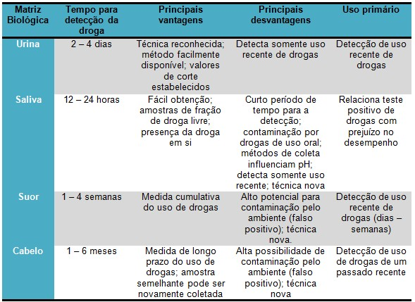
TABELA 1: Utilidade Comparativa da Urina, Saliva, Suor e Cabelo como Matrizes Biológicas para Detecção de Drogas. Fonte: OBID - Observatório Brasileiro de Informações Sobre Drogas apud Lowinson e col., 1997.
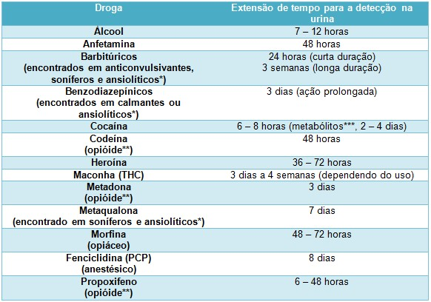
TABELA 2: Extensão do tempo de detecção de diversas drogas por meio do exame de Urina. Fonte: OBID - Observatório Brasileiro de Informações Sobre Drogas apud Kaplan e col., 1997. *Ansiolítico: droga com efeito tranquilizante. **Opióide: droga sintética, semelhante às substâncias derivadas do ópio (opiáceos). ***Metabólito: substância derivada da metabolização da droga.

O que a Legislação Brasileira diz a respeito?
Um dos exames toxicológicos mais conhecidos no Brasil atualmente é o exame que detecta a quantidade de álcool consumida pelo motorista, mediado pela utilização do bafômetro. A Lei que instituiu como penalidade o consumo de bebidas alcoólicas por motoristas ganhou grande repercussão. O Código Brasileiro de Trânsito, em forma da Lei 11.705 de 19 de junho de 2008 Art. 165 diz que:
Dirigir sob a influência de álcool ou de qualquer outra substância psicoativa que determine dependência:
Infração - gravíssima;
Penalidade - multa (cinco vezes) e suspensão do direito de dirigir por 12 (doze) meses;
Medida Administrativa - retenção do veículo até a apresentação de condutor habilitado e recolhimento do documento de habilitação.
Quanto ao consumo de drogas lícitas, como o álcool, o Brasil tem obtido seus avanços, já quando nos referimos ao consumo de drogas ilícitas em empresas ou instituições públicas, a Legislação não possui regulamentação que exija a realização do teste toxicológico e nem medidas para tratar o dependente químico. Recentemente presenciamos um caso de dependência química em instâncias públicas. O prefeito da cidade de Raposos (MG), João Carlos da Aparecida (PT), foi flagrado portando papelotes de crack e cachimbo (notícia de 27/10/2009), nessas situações o máximo que pode ser pedido é o afastamento do prefeito, mas o exame ou tratamento nestes casos não está previsto em lei.

Exame Toxicológico: utilidade e importância
No esporte, no meio profissional ou no tratamento de dependentes químicos e pesquisas, o exame toxicológico ganhou seu espaço, hoje consiste também em meios para a polícia de reconhecer usuários e desvendar alguns crimes.
Sua importância está no ato de reconhecer e auxiliar em respostas necessárias para o tratamento e preservação da vida de usuários, como também, no reconhecimento de pistas investigativas do meio policial. Quanto a lei instituída pelo Código Brasileiro de Trânsito, citada anteriormente, sua importância é válida no reconhecimento da queda nos índices de acidentes de trânsito provenientes do consumo indevido do álcool por motoristas.
O teste de detecção de drogas só pode ser realizado mediante autorização do indivíduo por escrito ou no caso de urgências clínicas.
REFERÊNCIAS
<http://www.psychemedics.com.br/> Acesso em: 06/02/10
<http://www.obid.senad.gov.br/portais/OBID/conteudo/index.php?id_conteudo=11252&rastro=INFORMA%C3%87%C3%95ES+SOBRE+DROGAS/Exames+toxicol%C3%B3gicos> Acesso em: 06/02/10
<http://realidade.org/forum/index.php?topic=7684.0> Acesso em: 06/02/10

